Aplikasi Simulasi Kelompok Kemampuan

Aplikasi ini adalah aplikasi sederhana, yang menggunakan konsep interface dan inheritance di dalam Java. Di dalam aplikasi ini terdapat 5 jenis karakter yaitu :

1. Chef 🡪 Seseorang yang bisa memasak
2. Driver 🡪 Seseorang yang bisa menyetir
3. Child 🡪 Seseorang yang tidak mempunyai pekerjaan
4. Artist 🡪 Seseorang yang bisa melukis
5. Master 🡪 Seseorang yang bisa memasak,menyetir,melukis dan bekerja
6. Worker 🡪 Seseorang yang bisa bekerja

Cara penggunaan Aplikasi :

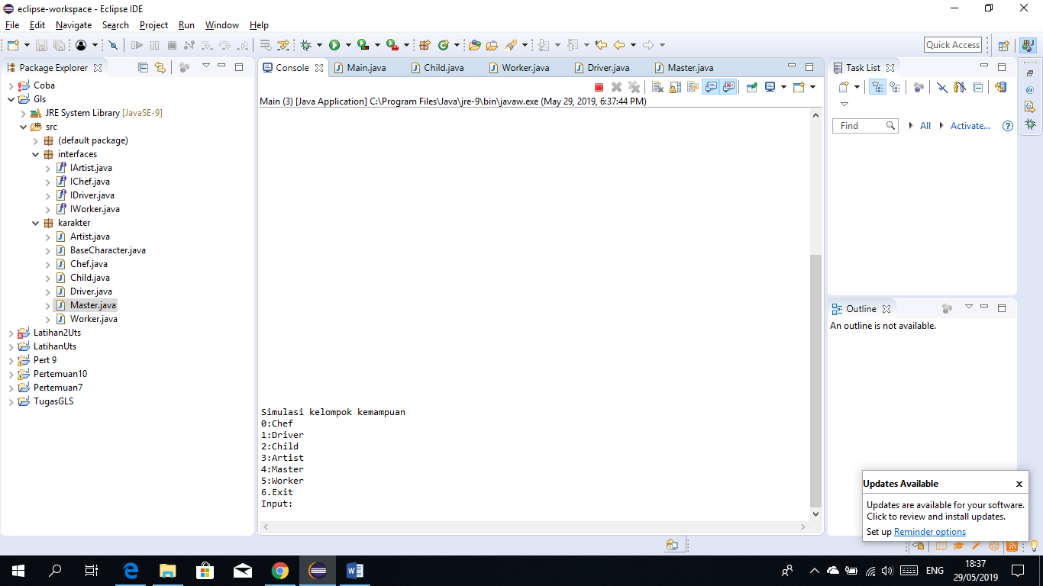Pada saat menjalankan aplikasi, user akan diberikan list karakter yang ada

User akan diminta untuk memberi input berupa aksi yang ingin digunakan **(Info/Cook/Drive/Work/Paint)** dan karakter yang akan melakukan aksi, dengan format :

“*Nama Aksi* *IDKarakter1*” atau

“*Nama Aksi* *IDKarakter1*,*IDKarakter2*,…,*IDKarakterN*”

**Contoh :**

“Info 1” atau

“Cook 0,1,2,3,4,5”

Untuk keluar dari aplikasi, user hanya perlu memberi input “Exit” atau “6”

Terima Kasih ^_^